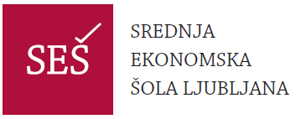

Srednja ekonomska šola Ljubljana
Roška cesta 2, 1000 Ljubljana

Poročilo o praktičnem usposabljanju z delom

Dijak: Ime in priimek, ekonomski tehnik, razred
Mentor na šoli: Tea Seliškar Otrin, mag. posl. ved
Mentor v podjetju: ime in priimek, vloga v podjetju, podjetje

Šolsko leto: 2022/23
- Podatki o šoli in podjetju

Naziv in naslov šole:
Program izobraževanja:
Osnovni podatki o delodajalcu:
Dejavnost podjetja:
Čas opravljanja PUD-a:
Število ur opravljanja:
Ime in priimek mentorja na praksi in vloga v podjetju:
Ime in priimek mentorja v šoli:

- Predstavitev podjetja ali ustanove

  - Opis dejavnosti
  - Osnovni podatki o podjetju
  - Število zaposlenih
  - Opis izdelka oz. storitve
  - Skrb za okolje

- Seznam del in nalog

Zaporedna št. | Naziv dela ali naloge | Število ur
1
2
3
4
5
6
7

- Delovni dnevnik po dnevih

Zaporedna številka | Datum opravljanja prakse | Delovne naloge
1 |  | *  *  *  *
2
3
4
5
6
7

- Mnenje dijaka o opravljenem PUD-u

- Mnenje in pripombe mentorja na PUD: na delo dijaka , na potek PUD, ostale pripombe

- Datum, ime in priimek mentorja na PUD-u in podpis mentorja

